Cuenca 25, enero de 2018

Yo ______________________________________________ con C.I. ____________________ Representante legal de el (la) estudiante ___________________________________________ del curso _________________________________, autorizo a mi representado (a) a salir de la institución el día 02 de febrero de 2018 a las 8:30 horas, para asistir a la Salida Pedagógica de la Asignatura de Anatomía, que se efectuará en la Unidad Forense del Azuay.
El traslado se realizará en _____________________________, el cual recogerá y entregará a los estudiantes desde: La Institución [ ], sus domicilios [ ] Otro Lugar [ x ] : Iglesia Cristiana “Verbo”, en los siguientes horarios:
- Hora de salida a las 8.45horas.
- Hora de llegada aproximada 12:30 horas.
Los estudiantes serán a acompañados por las siguientes personas:
Ing. Mónica Arias (Docente de Anatomía).
Tgnlo. Danilo Bravo (Tutor de Curso).
Ing. Cristina Almachi (Representante de los padres de familia).

Agradecemos indicar claramente el domicilio de su representando y su teléfono de contacto:
Domicilio: ___________________________________________ Teléfono: ________________

Nota: El estudiante debe ir correctamente uniformado (uniforme de diario), llevando mandil y mascarilla.
Ante cualquier consulta acerca de la actividad comunicarse con:
Mónica Arias P. Teléfono: 0992898009.

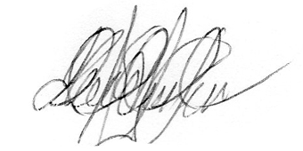
__________________________ Ing. Mónica Arias P.
FIRMA DEL APODERADO (A) NOMBRE Y FIRMA DEL DOCENTE

